**TURISMO BAIANO CRESCE 12,7% EM MAIO, TEM RECORDE DE FATURAMENTO E SEGUE COMO UM DOS DESTAQUES NACIONAL, AVALIA FECOMÉRCIO BA.**

No mês de maio, o turismo do estado da Bahia faturou R$ 564 milhões, um crescimento de 12,7% em relação ao mesmo período do ano passado, representando mais uma vez um recorde histórico para o mês. Ainda de acordo com o levantamento mensal da Fecomércio BA, em parceria técnica com a FecomercioSP, o acumulado do ano já soma R$ 3,5 bilhões — também o mais elevado da série histórica —, com um aumento de 12,5% na comparação anual, o que representa um acréscimo absoluto de quase R$ 400 milhões no período.

Vale destacar que o desempenho do acumulado do ano é o mais alto entre todos os estados incluídos no levantamento. A variação anual da Bahia seria a mais elevada do país, não fosse a situação de recuperação do Rio Grande do Sul, que, devido à base fragilizada de comparação de maio do ano passado, registrou uma forte expansão de quase 50% no mês.

Outras variáveis importantes, obtidas através do Observatório do Turismo do Estado, ajudam a confirmar esse cenário favorável do setor. O fluxo de passageiros nos aeroportos do estado aumentou 4,3%, totalizando 767 mil pessoas. O mês contou com um feriado relevante — o Dia do Trabalho —, que favorece as viagens de lazer. A Bahia, com sol e praia durante todo o ano, segue sendo um dos principais destinos turísticos do país.

O fluxo de veículos nos pedágios também apresentou crescimento de 1,7% em relação a maio de 2024, com um total de 2,9 milhões de passagens pelas rodovias pedagiadas.

A taxa de ocupação hoteleira na capital ficou praticamente estável: 56,2% em maio deste ano, contra 56,5% no mesmo período de 2024. Apesar do ligeiro recuo, o patamar atual está próximo do recorde histórico de 57,74%, registrado em 2023. Ou seja, a demanda segue aquecida também na capital.

Em relação à rodoviária de Salvador, o dado disponível no Observatório mostra uma queda expressiva de 24%, o que não está em linha com a tendência observada no restante do setor. É importante aguardar para verificar se houve algum erro de digitação ou se será feita alguma correção no próximo mês.

Portanto, o turismo baiano continua registrando recordes, sendo destaque nacional, e deve manter essa trajetória. O setor tem sido encarado como um grande atrativo para investimentos, tanto da iniciativa privada quanto com estímulos do setor público, por meio da ampliação da estrutura hoteleira e da oferta de assentos para o estado. A Fecomércio BA enxerga o turismo como um importante motor de crescimento local, dada sua conexão com uma extensa cadeia de setores, contribuindo significativamente para a geração de emprego e renda.

**Tabelas e Gráficos:**



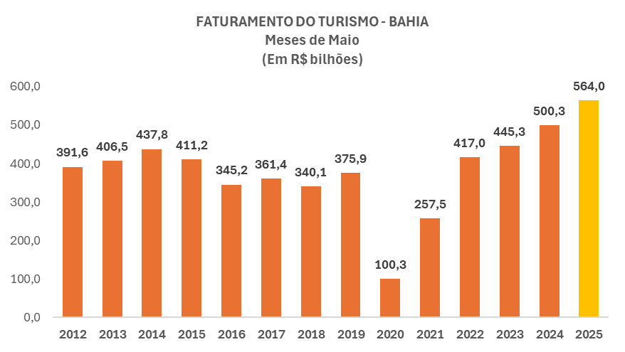

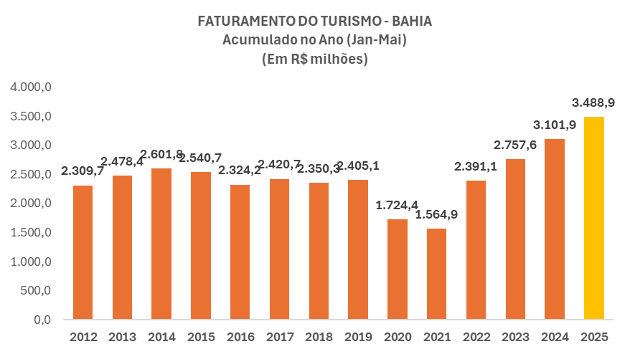



***Nota metodológica:***

*O levantamento baseia-se nas informações da Pesquisa Anual de Serviços, no IATUR – Índice de Atividades Turísticas e na Pesquisa Mensal de Serviços (PMS), todas do IBGE. São realizados tratamentos estatísticos para estimar a receita dos segmentos de turismo por estado e sendo atualizado através das variações do IATUR e da PMS. Todas os dados de faturamento são atualizados pelo Índice de Preços ao Consumidor Amplo – IPCA – Brasil.*

*O levantamento não conta com informações sobre o transporte aéreo, pois não fica claro de onde é captada a receita pelo IBGE, se a partir dos estados ou das sedes das empresas. Além disso, a FecomercioSP considera somente um percentual relativamente pequeno de alimentação ligada ao turismo e não entra no cálculo transporte metroviário e municipal de passageiros.*